Действует система скидок ООО «МАСТЕРСТРОЙ»
Мы Производители Нам 17 лет.

+7 (+7 (985) 995-99-33 | www.mir-plitki1.ru  masterstroy-info@mail.ru | +7 (985) 995-22-99

Плитка вибролитая
Образец | Наименование |  | Размер мм. | шт/м² |  | Цвет/цена
 |  |  |  |  |  | Серый | Красный (сурик) |  | Малиновый | Тёмно-серый | Рыжий |  | Чёрный | Желтый |  | Коричневый | Количество на поддоне |  | Вес 1 м2
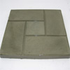* | Плитка |  | 300*300*30 | 11 |  | 300 | 340 |  | 350 | 380 | 380 |  | 380 | 380 |  | 360 | 20 м2 |  | 62 кг/м2
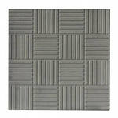 | Плитка  паркет |  | 300*300*30 | 11 |  | 300 | 340 |  | 350 | 380 | 380 |  | 380 | 380 |  | 360 | 20 м2 |  | 62 кг/м2
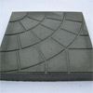 | Плитка  Паутинка |  | 350*350*50 | 8 |  | 400 | 450 |  | 450 | 420 | 460 |  | 460 | 490 |  | 490 | 12 м2 |  | 110 кг/м2
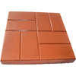 | Тротуарная Плитка  8 кирпичей |  | 400*400*50 | 6 |  | 400 | 450 |  | 450 | 440 | 460 |  | 460 | 490 |  | 490 | 12 м2 |  | 110 кг/м2
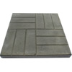 | Тротуарная Плитка  12кирпичей |  | 500*500*50 | 4 |  | 400 | 450 |  | 450 | 420 | 460 |  | 460 | 490 |  | 490 | 11 м2 |  | 110 кг/м2
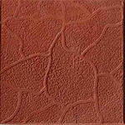 | Тротуарная плитка  облака |  | 300х300х30 | 11 |  | 300 | 340 |  | 350 | 340 | 360 |  | 340 | 380 |  | 360 | 20 м2 |  | 62 кг/м2

Плитка вибролитая
Образец | Наименование |  | Размер мм. | шт/м² |  | Цвет/цена
 |  |  |  |  |  | Серый | Красный (сурик) |  | Малиновый | Тёмно-серый | Рыжий |  | Чёрный | Желтый |  | Коричневый | Количество на поддоне |  | Вес 1 м2
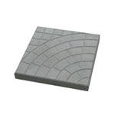 | Тротуарная Плитка  Паутинка |  | 300х300х30 | 11 |  | 300 | 340 |  | 350 | 380 | 380 |  | 380 | 380 |  | 360 | 20 м2 |  | 62 кг/м2
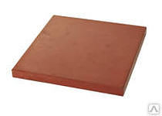 | Тротуарная Плитка  Гладкая |  | 300*300*30 | 11 |  | 300 | 340 |  | 350 | 380 | 380 |  | 380 | 380 |  | 360 | 20 м2 |  | 62 кг/м2
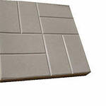 | Тротуарная Плитка  8 кирпичей |  | 300*300*30  300*300*40 | 11  11 |  | 300  350 | 340  380 |  | 350  390 | 380  410 | 380  410 |  | 380  410 | 380  410 |  | 360  390 | 20 м2  16 м2 |  | 62 кг/м2  105 кг/м2
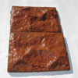 | Облицовка цокольная |  | 270*330  270*190  270*120 | 11  19  30 |  | 340 | 320 |  | 320 | 320 | 330 |  | 340 | 350 |  | 340 | 20 м2 |  | 50 кг
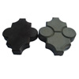 | Клевер |  | 367*133*45  367*133*60 | 28 |  | 440  460 | 430  460 |  | 450  480 | 460  490 | 460  490 |  | 460  490 | 460  490 |  | 460  490 | 20 м2 |  | 62 кг/м2
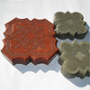 | Гжель |  | 295*295*45  210*210*45 | 11  11 |  | 400 | 460 |  | 480 | 490 | 490 |  | 490 | 490 |  | 490
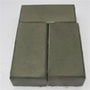 | Брусчатка |  | 200*100*60  200*100*30 | 50 |  | 400  370 | 460  400 |  | 480  400 | 490  400 | 490  400 |  | 490  400 | 490  400 |  | 490  400
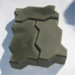 | Волна |  | 237*133*60  230*133*45 | 40  40 |  | 400  380 | 460  470 |  | 480  460 | 480  460 | 480  460 |  | 480  460 | 480  460 |  | 480  460
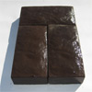 | Булыжник английский |  | 250*125*60 | 32 |  | 400 | 460 |  | 480 | 490 | 490 |  | 490 | 490 |  | 490
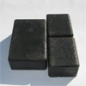 | Брук  римский |  | 180*120*60  120*90*60 | 22 комп. |  | 480 | 540 |  | 540 | 540 | 540 |  | 540 | 540 |  | 540
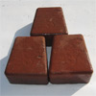 | Брук  угловой |  | 80*120*60 | 90 |  | 510 | 610 |  | 610 | 610 | 610 |  | 610 | 610 |  | 610 | 10 м2
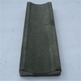 | Водосток |  | 250*160*60 | 1 |  | 70 | 80 |  | 90 | 90 | 90 |  | 90 | 90 |  | 90
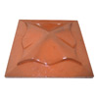 | Крышка  на столбы |  | 390*390  450*450  490*490  550*550  670*670 | 1 |  | 200  250  280  580  690 | 200  250  280  580  690 |  | 200  250  280  580  690 | 200  250  280  580  690 | 200  250  280  580  690 |  | 200  250  280  580  690 | 200  250  280  580  690 |  | 200  250  280  580  690
Тактильная плитка

Образец |  | Наименование | Размер |  | Цена 1 шт. |  |  | Цвет/цена |  |  |  |  |  |  | Количество в 1м2 |  |  | Вес 1м2
 |  |  |  |  |  |  |  | Желтый |  | Красный |  | Серый
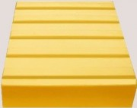 |  | плитка с продольными рифами | 300x300x50 (40, 30)мм |  | жел.-110 р.  кр.-82 р.  сер.-73 р. |  |  | 1200 руб. |  | 900 руб. |  | 800 руб. |  |  | 11 шт. |  |  | 100 кг.
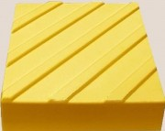 |  | ТП с диагональными рифами | 300x300x50 (40, 30)мм |  | жел.-110 р.  кр.-82 р.  сер.-73 р. |  |  | 1200 руб. |  | 900 руб. |  | 800 руб. |  |  | 11 шт. |  |  | 100 кг.
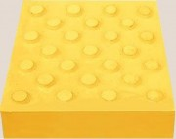 |  | ТП с кругообразными рифами | 300x300x50 (40, 30)мм |  | жел.-110 р.  кр.-82 р.  сер.-73 р. |  |  | 1200 руб. |  | 900 руб. |  | 800 руб. |  |  | 11 шт. |  |  | 100 кг.
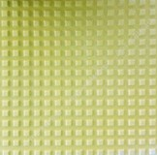 |  | ТП с квадратными рифами | 300x300x50 (40, 30)мм |  | жел.-146 р.  кр.-110 р.  сер.-91 р. |  |  | 1600 руб. |  | 1200 руб. |  | 1000 руб. |  |  | 11 шт. |  |  | 100 кг.
 |  | ТП с продольными рифами | 400x400x50 (40, 30)мм |  | жел.-200 р.  кр.-150 р.  сер.-134 р. |  |  | 1200 руб. |  | 900 руб. |  | 800 руб. |  |  | 6 шт. |  |  | 100 кг.
 |  | ТП с диагональными рифами | 400x400x50 (40, 30)мм |  | жел.-200 р.  кр.-150 р.  сер.-134 р. |  |  | 1200 руб. |  | 900 руб. |  | 800 руб. |  |  | 6 шт. |  |  | 100 кг.
 |  | ТП с конусообразными рифами | 400x400x50 (40, 30)мм |  | жел.-200 р.  кр.-150 р.  сер.-134 р. |  |  | 1200 руб. |  | 900 руб. |  | 800 руб. |  |  | 6 шт. |  |  | 100 кг.
 |  | ТП с квадратными рифами | 400x400x50 (40, 30)мм |  | жел.-267 р.  кр.-200 р.  сер.-167 р. |  |  | 1600 руб. |  | 1200 руб. |  | 1000 руб. |  |  | 6 шт. |  |  | 100 кг.
 |  | ТП с продольными рифами | 400x400x80мм |  | жел.-300 р.  кр.-250 р.  сер.-234 р. |  |  | 1800 руб. |  | 1500 руб. |  | 1400 руб. |  |  | 6 шт. |  |  | 160 кг.
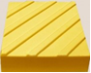 |  | ТП с диагональными рифами | 400x400x80мм |  | жел.-300 р.  кр.-250 р.  сер.-234 р. |  |  | 1800 руб. |  | 1500 руб. |  | 1400 руб. |  |  | 6 шт. |  |  | 160 кг.
 |  | ТП с конусообразными рифами | 400x400x80мм |  | жел.-300 р.  кр.-250 р.  сер.-234 р. |  |  | 1800 руб. |  | 1500 руб. |  | 1400 руб. |  |  | 6 шт. |  |  | 160 кг.
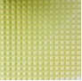 |  | ТП с квадратными рифами | 400x400x80мм |  | жел.-367 р.  кр.-300 р.  сер.-267 р. |  |  | 2200 руб. |  | 1500 руб. |  | 1600 руб. |  |  | 6 шт. |  |  | 160 кг.
 |  | ТП с продольными рифами | 500x500x50 (40, 30)мм |  | жел.-300 р.  кр.-225 р.  сер.-200 р. |  |  | 1200 руб. |  | 900 руб. |  | 800 руб. |  |  | 4 шт. |  |  | 100 кг.
 |  | ТП с диагональными рифами | 500x500x50 (40, 30)мм |  | жел.-300 р.  кр.-225 р.  сер.-200 р. |  |  | 1200 руб. |  | 900 руб. |  | 800 руб. |  |  | 4 шт. |  |  | 100 кг.
 |  | ТП с конусообразными рифами | 500x500x50 (40, 30)мм |  | жел.-300 р.  кр.-250 р.  сер.-234 р. |  |  | 1200 руб. |  | 900 руб. |  | 800 руб. |  |  | 4 шт. |  |  | 100 кг.
 |  | ТП с квадратными рифами | 500x500x50 (40, 30)мм |  | жел.-400 р.  кр.-300 р.  сер.-250 р. |  |  | 1600 руб. |  | 1200 руб. |  | 1000 руб. |  |  | 4 шт. |  |  | 100 кг.

Вибропрессованная тротуарная плитка
Образец | Наименование | Размер мм. | шт/м² | Цвет/цена
 |  |  |  | Серый | Красный (сурик) | Малиновый | Тёмно-серый | Рыжий | Чёрный | Желтый | Коричневый | Количество на поддоне | Вес
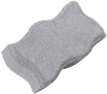 | Волна | 245*160*60  245*160*70  245*160*80 | 32 | 400  440  490 | 440  480  520 | 490  520  570 | 470  500  550 | 490  520  570 | 470  500  550 | 490  520  570 | 550  580  630 | 13,5м2  12м2  10м2 | 125кг/м2  145кг/м2  165кг/м2
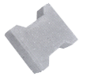 | Катушка | 245*160*60  245*160*70  245*160*80 | 32 | 400  440  490 | 440  480  520 | 490  520  570 | 470  500  550 | 490  520  570 | 470  500  550 | 490  520  570 | 550  580  630 | 12м2  12м2  10м2 | 125кг/м2  145кг/м2  165кг/м2
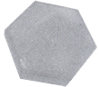 | Шестигранник | 220*250*60  220*250*70  220*250*80 | 23 | 400  440  490 | 440  480  520 | 490  520  570 | 470  500  550 | 490  520  570 | 470  500  550 | 490  520  570 | 550  580  630 | 12м2  10м2  10м2 | 125кг/м2  145кг/м2  165кг/м2
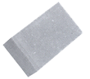 | Брусчатка | 100*200*60  100*200*70  100*200*80  100*200*100 | 50 | 400  420  490  600 | 420  480  520  620 | 450  520  570  740 | 470  500  550  740 | 470  520  570  740 | 470  500  550  740 | 470  520  570  740 | 470  580  630  740 | 14,4м2  12м2  12м2  9,6 м2 | 125кг/м2  145кг/м2  165кг/м2  208 кг/м2
 | Брусчатка | 120*240*60  120*240*70  120*240*80  120*240*100 | 35 | 400  420  490  660 | 440  480  520  690 | 490  520  570  740 | 470  500  550  740 | 490  520  570  740 | 470  500  550  740 | 490  520  570  740 | 550  580  630  740 | 12м2  12м2  10м2  9,6 м2 | 125кг/м2  145кг/м2  165кг/м2  208 кг/м2
 | Брусчатка | 125*250*60  125*250*70  125*250*80 | 32 | 400  420  480 | 440  480  520 | 490  520  570 | 470  500  550 | 490  520  570 | 470  500  550 | 490  520  570 | 550  580  630 | 12м2  10м2  10м2 | 125кг/м2  145кг/м2  165кг/м2
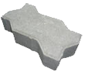 | Волна | 237х103х60  237*103*70  237*103*80 | 40 | 400  420  480 | 440  480  520 | 490  520  570 | 470  500  550 | 490  520  570 | 470  500  550 | 490  520  570 | 550  580  630 | 12м2  12м2  10м2 | 125кг/м2  145кг/м2  165кг/м2
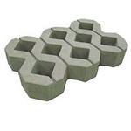 | Газонная решетка | 600*400*100  300*400*100 | 4  8 | 540  540 | 590  590 | 590  590 | 590  590 | 590  590 | 590  590 | 590  590 | 590  590 | 11,25 м2 | 160 кг/м2
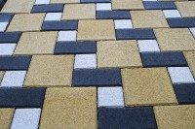 | Тротуарная плитка | 200*200*60  200*200*70  200*200*80 | 25 | 410  440  490 | 470  500  550 | 490  520  570 | 470  500  550 | 490  520  570 | 470  500  550 | 490  520  570 | 550  580  630 | 10м2  10м2  8м2 | 125кг/м2  145кг/м2  165кг/м2
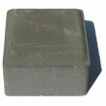 | Старый город | 120*120*60  120*120*70  120*120*80 | 69 | 400  440  490 | 440  480  530 | 450  490  540 | 440  480  540 | 510  550  600 | 460  500  550 | 560  600  650 | 450  490  540 | 12м2  10м2  10м2 | 125кг/м2  145кг/м2  165кг/м2
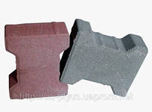 | Катушка | 216*146*60  216*146*70  216*146*80 | 32 | 400  440  490 | 440  480  530 | 450  490  540 | 440  480  530 | 510  550  600 | 460  500  550 | 560  600  650 | 450  490  540 | 12м2  12м2  10м2 | 125кг/м2  145кг/м2  165кг/м2
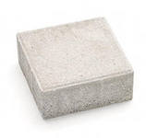 | Тротуарная плитка | 330*330*60  330*330*70  330*330*80 | 9 | 380  420  460 | 410  450  480 | 440  480  500 | 430  470  490 | 500  540  590 | 450  490  540 | 450  490  540 | 450  490  540 | 12м2  12м2  10м2 | 125кг/м2  145кг/м2  165кг/м2
 | Плитка тротуарная | 300*300*60  300*300*70  300*300*80 | 11 | 380  420  480 | 410  450  480 | 440  480  500 | 430  470  490 | 500  540  590 | 450  490  540 | 450  490  540 | 450  490  540 | 13м2  13м2  10,9м2 | 125кг/м2  145кг/м2  165кг/м2
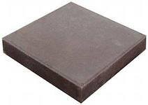 | Тротуарная плитка | 500*500*70  500*500*80 | 4 | 480  530 | 530  550 | 530  550 | 530  550 | 530  550 | 530  550 | 530  550 | 560  610 | 9м2  9м2 | 145кг/м2  165кг/м2
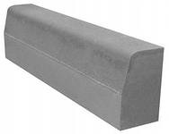 | Бордюрный камень | 1000*300*180 | 1 | 250 |  |  |  |  |  |  |  | 18 шт | 114 кг/шт
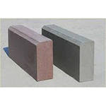 | Бордюр тротуарный | 500*200*60  500*200*70  500*200*80 | 1 | 55  65  65 | 59  65  75 | 59  65  75 | 59  65  75 | 59  65  75 | 59  65  75 | 59  65  75 | 59  65  75 | 100 шт  100 шт  96 шт | 14 кг/шт  15 кг/шт  19 кг/шт
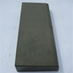 | Бордюр  стандарт | 500*210*70  500*210*45  500*210*60 | 1 | 55  50  55 | 55  50  55 | 55  50  55 | 55  50  55 | 55  50  55 | 55  50  55 | 55  50  55 | 55  50  55
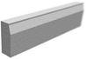 | Бордюр садовый | 1000*200*80 | 1 | 110 | 135 |  |  |  |  |  |  | 48 шт | 38 кг/шт
 | Бордюр  дорожный | 1000*300*150 | 1 | 200 | 230 | 230 | 230 | 230 | 230 | 230 | 230 | 21 шт | 95 кг/шт
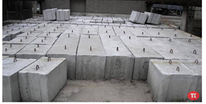 | Фундаментный блок (ФБС) | 2400*600*500 | 1 | 2600 руб./шт. |  |  |  |  |  |  |  |  | 1440 кг/м3
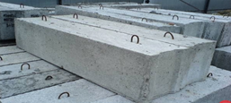 | Фундаментный блок (ФБС) | 2400*600*400 | 1 | 2300 руб./шт

Вид | Артикул | Наименование | Размер мм. | Вес кг. | Цена
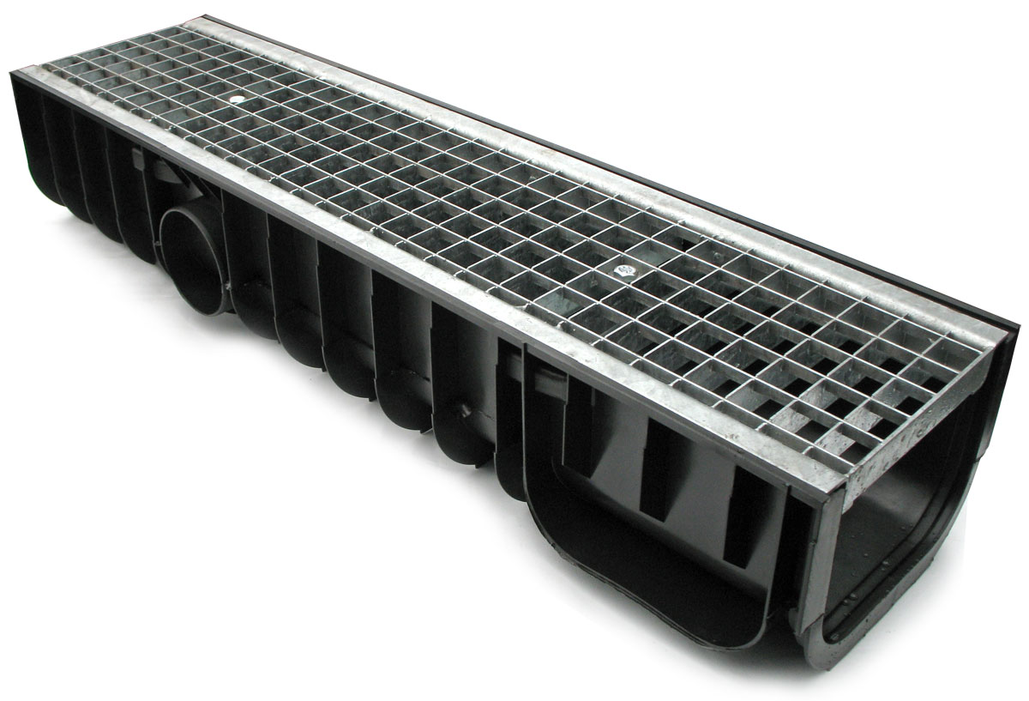 | Канал пластиковый в сборе с решеткой
 | 8806 | Канал пластиковый в сборе с оцинкованной решеткой | 1000х134х95 | 1.7 | 580.00руб
 | 8807 | Канал пластиковый в сборе с пластиковыми решетками | 1000х134х95 | 1.5 | 530.00руб
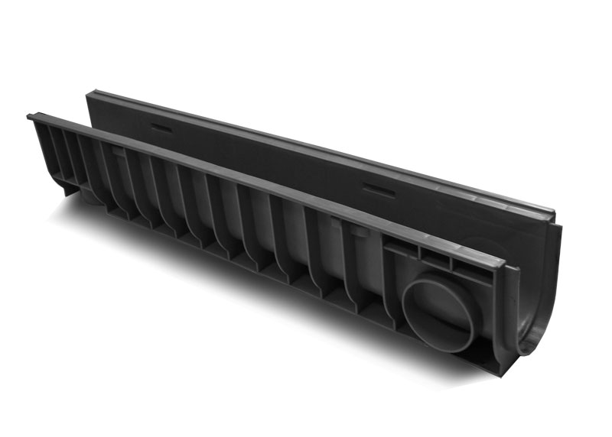 | Каналы пластиковые
 | 8060 | Канал пластиковый DN 100 H60 | 1000x145x60 | 1 | 330.00руб.
 | 8080 | Канал пластиковый DN 100 H80 | 1000x145x80 | 1.2 | 380.00руб.
 | 8100 | Канал пластиковый DN 100 H100 | 1000x145x100 | 1.3 | 400.00руб.
 | 8135 | Канал пластиковый DN 100 H135 | 1000x160x135 | 2.4 | 460.00руб.
 | 8155 | Канал пластиковый DN 100 H155 | 1000x160x155 | 3.3 | 480.00руб.
 | 8185 | Канал пластиковый DN 100 H185 | 1000x160x185 | 3 | 530.00руб.
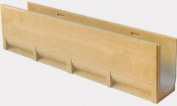 | Каналы полимербетонные , полимеркомпозитные
 | 7130 | Канал полимерпесчанный Н135 | 1000х140х130 | 12.5 | 440.00руб.
 | 7068 | Канал полимерпесчанный Н60 | 1000х140х68 | 8 | 400.00.руб
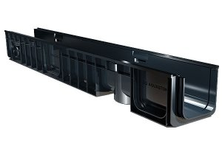 | Канал пластиковый DN 150
 | 82150 | Каналы пластиковые DN150 H185 | 1000x210х185 | 3 | 720.00руб
 | 2110 | Решетка штампованная стальная DN150 | 1000х197х22 | 2.6 | 750.00руб
 | 21303 | Решетка чугунная щелевая DN150 | 500х137х21 | 4.7 | 940.00руб
 | 2150 | Крепление для решетки на канал DN150 |  |  | 90.00руб
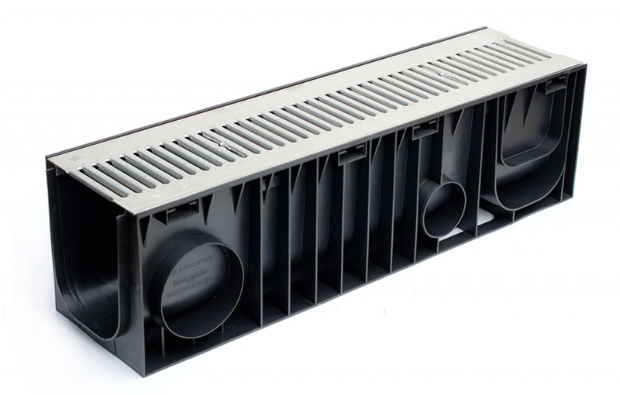 | Канал пластиковый DN 200
 | 8210 | Канал пластиковый DN 200 | 1000х260х100 | 1.9 | 780.00руб
 | 8200 | Канал пластиковый DN 200 | 1000х260х185 | 2.4 | 870.00руб
 | 2220 | Решетка стальная ячеистая DN 200 (ячейка 33х33) | 1000х236х33 | 5.9 | 2 150.00руб
 | 2210 | Решетка штампованная стальная DN 200 | 1000х236х22 | 3.5 | 1 100.00руб
 | 22303 | Решетка чугунная щелевая DN 200 (ячейка 85х20) | 500х236х24 | 5.6 | 1 090.00руб
 | 2129 | Крепеж к пластиковым каналам DN 200 | 235х30х20 | 0.25 | 100.00руб
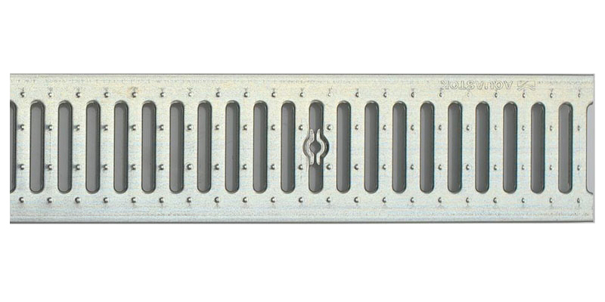 | Решетки стальные штампованные и сварные DN 100
 | 2010 | Решетка штампованная стальная | 1000х136х22 | 1.8 | 420.00руб
 | 2013 | Решетка штампованная медная 1000х136х22 | 1000х136х22 | 2 | 2 420.00руб
 | 2012 | Решетка штампованная нержавеющая | 1000х136х22 | 1.8 | 1 520.00руб
 | 2020 | Решетка стальная сварная ячеистая | 1000х136х20 | 4 | 1 150.00руб
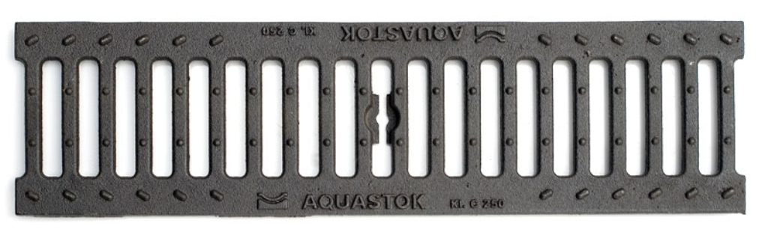 | Решетки чугунные DN 100
 | 20303 | Решетка чугунная щелевая | 500х136х14 | 2.6 | 510.00руб
 | 203036 | Решетка чугунная щелевая оцинкованная | 500х136х14 | 2.6 | 720.00руб
 | 20403 | Решетка чугунная ячеистая | 500х136х14 | 2.6 | 510.00руб
 | 204036 | Решетка чугунная ячеистая оцинкованная | 500х136х14 | 2.6 | 720.00руб
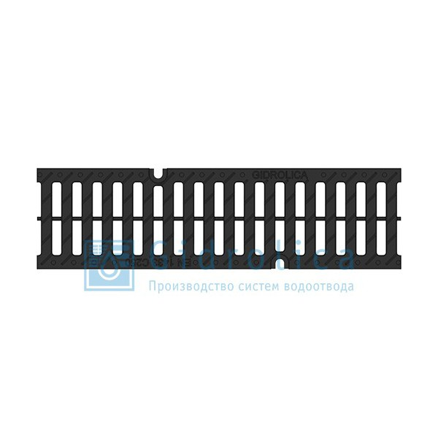 | Решетка пластиковая (подходи ко всем каналам DN 100)
 | 80303 | Решетка пластиковая волна 0.5 метра | 500х136х14 | 2.6 | 180.0руб
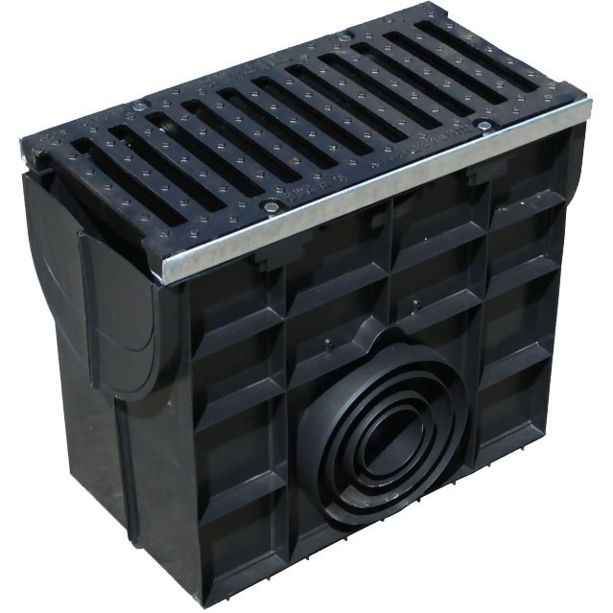 | Пескоуловители пластиковый
 | 8808 | Пескоуловитель пластиковый | 500х160х419 | 3 | 1 480.00руб.
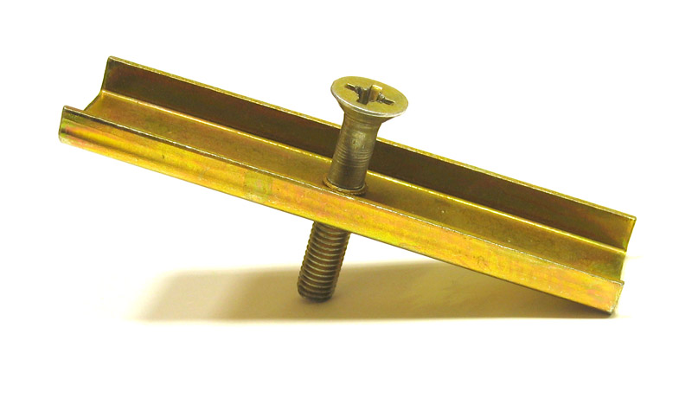 | Дополнительные принадлежности
 | 2127 | Крепление к пластиковым каналам DN 100 пластиковое | 110х30х10 | 0.08 | 50.00руб.
 | 2128 | Крепеж универсальный к бетонным каналам DN 100 | 100х30х25 | 0.11 | 70.00руб.
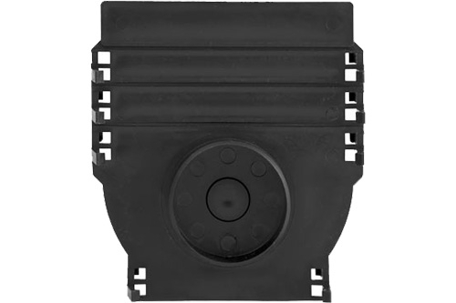 | Заглушка для каналов универсальная
 | 18060 | Заглушка для канала пластикового Н60 |  |  | 95.00руб.
 | 18061 | Заглушка для пластиковых каналов универсальная |  |  | 110.00руб.
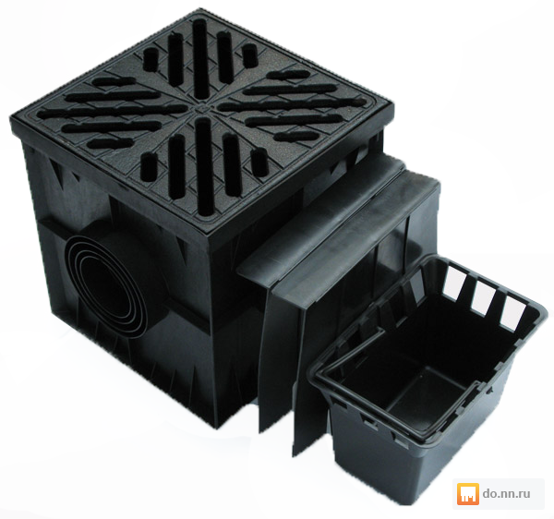 | Дождеприемник пластиковый
 | 8381 | Дождеприемник пластиковый | 300х300х300 | 1.7 | 490.00руб.
 | 8181/0 | Дождеприемник + сифоны + корзина комплект | 300х300х300 | 2.25 | 740.00руб.
 | 8388 | Сифон перегородка |  |  | 70.00руб.
 | 8390 | Корзина для дождеприемника |  |  | 110.00руб.
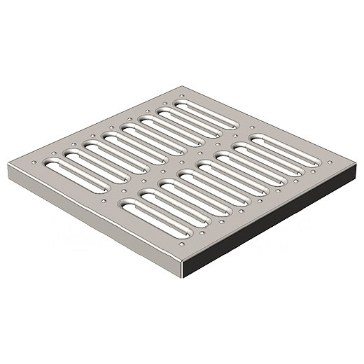 | Решетки к дождеприемнику
 | 2200 | Решетка штампованная стальная | 285х285х22 | 0.6 | 380.00руб.
 | 3330 | Решетка чугунная | 285х285х22 | 5.6 | 650.00руб.
 | 3335 | Решетка стальная сварная | 285х285х22 | 1.7 | 720.00руб.
 | 3330/1 | Решетка чугунная оцинкованная | 285х285х22 | 5.6 | 900.00руб.
 | 8370/С | Решетка “Снежинка” | 285х285х22 | 0.4 | 220.00руб.
 | 8370/К | Решетка “Квадрат” | 285х285х22 | 0.4 | 220.00руб.
 | 8370/Я | Решетка “Ячейка” | 285х285х22 | 0.4 | 220.00руб.
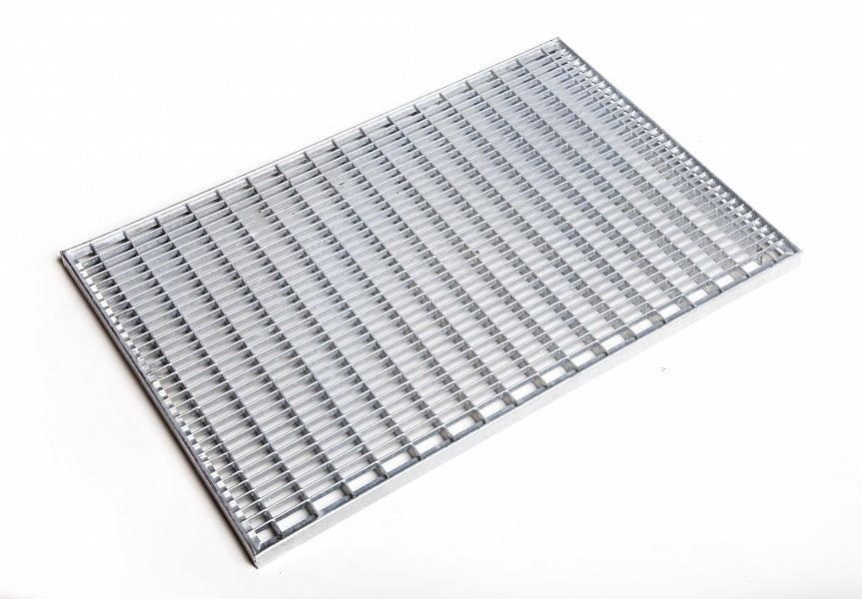 | Придверные решетки – поддоны для очистки обуви
 | 315 | Поддон придверный пластиковый | 600х400х90 | 1.4 | 950.00руб.
 | 3460 | Решетка придверная (ячейка 33х11) 40х60 | 590х390х20 | 6 | 2 600.00руб.
 | 3150 | Решетка придверная (ячейка 33х11) 50х100 | 990х490х20 | 10 | 3 400.00руб.
Стоимость доставки (руб.)
Авто  км | Манипулятор  5-18 тонн | КаМаЗ  18 тонн | 1-5,5 тонн | 0,2 – 3 тонн | Аренда JCB
5-10 | 3000-3500 | 3000 | 1000-1500 | 800-1200 | 1600руб/час  Смена 12000р.
10-20 | 4500 - 5000 | 3000-4000 | 1500-2000 | 2000-2200 | 1600руб/час  Смена 12000р.
20-40 | 5500-6500 | 4000-5000 | 3000-3500 | 3500-3800 | 1600руб/час  Смена 12000р.
40-60 | 6500 | 5000-6000 | 3500-4000 | 4000-4300 | 1600руб/час  Смена 12000р.
60-80 | 6500-7000 | 6000-7000 | 4000-4500 | 4500-4800 | 1600руб/час  Смена 12000р.
80-100 | 8000-9500 | 7000-8000 | 5000-6000 | 5200-5700 | 1600руб/час  Смена 12000р.
100 < | по договоренности | по договоренности | по договоренности | по договоренности | 1600руб/час  Смена 12000р.

Также, мы предоставляем: цемент, сухая смесь, бетон, раствор.
ООО «МАСТЕРСТРОЙ»
143420, МО, Красногорский р-он, пос. Архангельское
+7 (985) 995-99-33
+7 (985) 995-22-99
http://mir-plitki1.ru/
masterstroy-info@mail.ru

